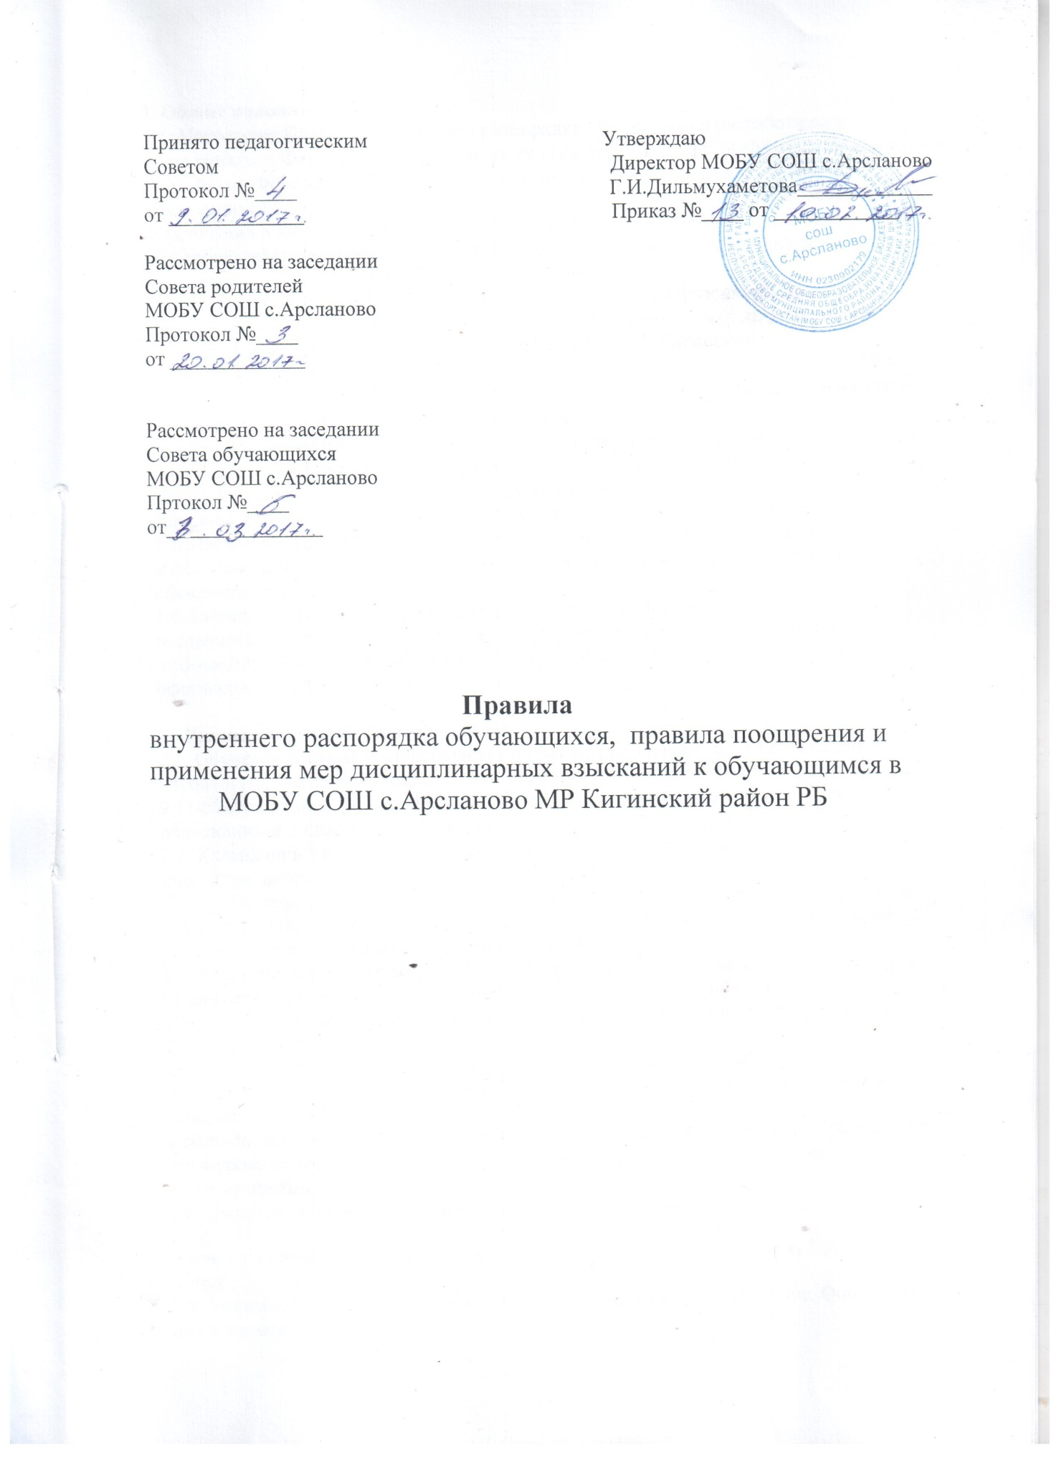

I. Общие положения
1.1. Настоящие Правила внутреннего распорядка обучающихся разработаны в соответствии с Федеральным законом от 29 декабря 2012 г. № 273-ФЗ «Об образовании в Российской Федерации» и Порядком применения к обучающимся и снятия с обучающихся мер дисциплинарного взыскания, утвержденным приказом Министерства образования и науки Российской Федерации от 15 марта 2013 г. № 185, Уставом общеобразовательной организации, с учетом мнения Совета обучающихся и Совета
родителей.
1.2. Настоящие Правила регулируют режим организации образовательного процесса, права и обязанности обучающихся, применение поощрения и мер дисциплинарного взыскания к обучающимся МОБУ СОШ с.Арсланово МР Кигинский
район РБ (далее – школа).
1.3. Настоящие Правила утверждены с учетом мнения Совета обучающихся школы и Совета родителей/Родительского комитета школы
(законных представителей) несовершеннолетних обучающихся МОБУ СОШ с. Арсланово
1.4. Дисциплина в школе поддерживается на основе уважения человеческого достоинства обучающихся и педагогических работников. Применение физического и(или) психического насилия по отношению к обучающимся не допускается.
1.5. Настоящие Правила обязательны для исполнения всеми обучающимися школы
и их родителями (законными представителями), обеспечивающими получения
обучающимися общего образования.
1.6. Копии настоящих Правил хранятся у заместителя директора школы по воспитательной работе, в библиотеке, также данные Правила размещены на информационном стенде на 1 этаже. Текст настоящих Правил размещается на
официальном сайте школы в сети Интернет.

II. Режим образовательного процесса
2.1. Обучение в школе осуществляется по четвертям в следующем порядке для 1классов учебный год не менее 33 недели, для 2-8,10 классов не менее 34 недель, для 9,11классов 33 недели. Каникулы – согласно годовому календарному графику. Для обучающихся 1 классов дополнительные каникулы в 3 четверти.
2.2. Календарный график на каждый учебный год утверждается приказом
директора школы.
2.3. Учебные занятия проводятся в 1 смену и начинаются 8 часов 30 минут.
2.4. Для 1 классов устанавливается пятидневная учебная неделя, для 2-11 классов
устанавливается шестидневная учебная неделя.
2.5. Расписание учебных занятий составляется в строгом соответствии с требованиями «Санитарно-эпидемиологических правил и нормативов СанПиН 2.4.2.2821-
10», утвержденных Постановлением главного государственного санитарного врача РФ от
29 декабря 2010 г. № 189.
2.6. Продолжительность урока во 2–11-х классах составляет 45 минут.
2.7. Для обучающихся 1-х классов устанавливается следующий ежедневный режим
занятий:
в сентябре и октябре — по 3 урока продолжительностью 35 минут; в ноябре и декабре — по 4 урока продолжительностью 35 минут; с января по май — по 4 урока продолжительностью 40 минут.
2.8. Продолжительность перемен между уроками составляет:
после 1-го урока — 10 минут; после 2, 3-го урока — 20 минут; после 4, 5 урока — 10 минут.
2.9. Учащиеся должны приходить в школу не позднее 8 часов 20 минут. Опоздание
на уроки недопустимо.
2.10. Горячее питание обучающихся осуществляется в соответствии с расписанием, утверждаемым на каждый учебный период директором по согласованию с Родительским комитетом - советом родителей (законных представителей) несовершеннолетних обучающихся школы и Советом обучающихся школы.

III. Права, обязанности и ответственность обучающихся
3.1. Учащиеся имеют право на:
3.1.1. предоставление условий для обучения с учетом особенностей психофизического развития и состояния здоровья обучающихся, в том числе получение социально-педагогической и психологической помощи, бесплатной психолого-медико-педагогической коррекции;
3.1.2. обучение по индивидуальному учебному плану, в том числе ускоренное обучение в пределах осваиваемой образовательной программы в порядке, установленном положением об обучении по индивидуальному учебному плану;
3.1.3. выбор факультативных и элективных учебных предметов из перечня, предлагаемого школой (после получения основного общего образования);
3.1.4. зачет результатов освоения ими предметов в других организациях, осуществляющих образовательную деятельность, в соответствии с порядком зачета результатов освоения учащимися учебных предметов, дополнительных образовательных программ в других организациях, осуществляющих образовательную деятельность;
3.1.5. уважение человеческого достоинства, защиту от всех форм физического и психического насилия, оскорбления личности, охрану жизни и здоровья;
3.1.6. свободу совести, информации, свободное выражение собственных взглядов иубеждений;
3.1.7. каникулы в соответствии с календарным графиком (п. 2.1–2.2 настоящих Правил);
3.1.8. перевод для получения образования по другой форме обучения и форме получения образования в порядке, установленном законодательством об образовании;
3.1.9. перевод в другую образовательную организацию, реализующую образовательную программу соответствующего уровня, в порядке, предусмотренном федеральным органом исполнительной власти, осуществляющим функции по выработке государственной политики и нормативно-правовому регулированию в сфере образования;
3.1.10. участие в управлении школой в порядке, установленном Уставом и Положением о детском общественном объединении обучающихся;
3.1.11. ознакомление со свидетельством о государственной регистрации, с уставом, с лицензией на осуществление образовательной деятельности, со свидетельством о государственной аккредитации, с учебной документацией, другими документами, регламентирующими организацию и осуществление образовательной деятельности в
школе;
3.1.12. обжалование локальных актов школы в установленном законодательством
РФ порядке;
3.1.13. бесплатное пользование учебниками, учебными пособиями, средствами обучения и воспитания в пределах федеральных государственных образовательных стандартов, библиотечно-информационными ресурсами, учебной базой школы;
3.1.14. пользование в установленном порядке объектами культуры и объектами спорта школы (актовый зал, спортивный зал);
3.1.15. развитие своих творческих способностей и интересов, включая участие в конкурсах, олимпиадах, выставках, смотрах, физкультурных и спортивных мероприятиях, в том числе в официальных спортивных соревнованиях и других массовых мероприятиях;
3.1.16. поощрение за успехи в учебной, физкультурной, спортивной, общественной, научной, научно-технической, творческой, экспериментальной и инновационной деятельности в соответствии с п. 4.1 настоящих Правил;
3.1.17. благоприятную среду жизнедеятельности без окружающего табачного дыма и охрану здоровья от воздействия окружающего табачного дыма и последствий
потребления табака;
3.1.18. посещение по своему выбору мероприятий, которые проводятся в школе и не предусмотрены учебным планом, в порядке, установленном соответствующим
положением;
3.1.19. обращение в Комиссию по урегулированию споров между участниками
образовательных отношений.
3.2. Учащиеся обязаны:
3.2.1. добросовестно осваивать образовательную программу, в том числе посещать предусмотренные учебным планом учебные занятия, осуществлять самостоятельную подготовку к ним, выполнять задания, данные педагогическими работниками в рамках
образовательной программы;
3.2.2. ликвидировать академическую задолженность в сроки, определяемые
школой;
3.2.3. выполнять требования устава, настоящих Правил и иных локальных нормативных актов школы по вопросам организации и осуществления образовательной
деятельности;
3.2.4. заботиться о сохранении и укреплении своего здоровья, стремиться к
нравственному, духовному и физическому развитию и самосовершенствованию;
3.2.5. немедленно информировать педагогического работника, ответственного за осуществление мероприятия, о каждом несчастном случае, произошедшим с ними или
очевидцами которого они стали;
3.2.6. уважать честь и достоинство других обучающихся и работников школы, не
создавать препятствий для получения образования другими учащимися;
3.2.7. бережно относиться к имуществу школы;
3.2.8. соблюдать режим организации образовательного процесса, принятый в
школе;
3.2.9. находиться в школе только в сменной обуви, иметь опрятный и ухоженный внешний вид. На учебных занятиях (кроме занятий, требующих специальной формы одежды) присутствовать только в одежде, предусмотренной Положением о требованиях к одежде и внешнему виду обучающихся. На учебных занятиях, требующих специальной формы одежды (физкультура, труд и т.п.) присутствовать только в специальной одежде и
обуви;
3.2.10. соблюдать нормы законодательства в сфере охраны здоровья граждан от
воздействия окружающего табачного дыма и последствий потребления табака;
3.2.11.не осуществлять действия, влекущие за собой нарушение прав других граждан на благоприятную среду жизнедеятельности без окружающего табачного дыма и охрану их здоровья от воздействия окружающего табачного дыма и последствий
потребления табака;
3.2.12. своевременно проходить все необходимые медицинские осмотры. 3.3. Обучающимся запрещается:
3.3.1. приносить, передавать, использовать в школе и на ее территории оружие, спиртные напитки, табачные изделия, токсические и наркотические вещества и иные предметы и вещества, способные причинить вред здоровью участников образовательного процесса и (или) деморализовать образовательный процесс;
3.3.2. приносить, передавать использовать любые предметы и вещества, могущие
привести к взрывам, возгораниям и отравлению;
3.3.3. иметь неряшливый и вызывающий внешний вид;
3.3.4. применять физическую силу в отношении других обучающихся, работников
школы и иных лиц;
3.4. За неисполнение или нарушение устава школы, настоящих Правил и иных локальных нормативных актов по вопросам организации и осуществления образовательной деятельности обучающимся несут ответственность в соответствии с
настоящими Правилами.

IV. Поощрения и дисциплинарное воздействие на обучающихся
4.1. За образцовое выполнение своих обязанностей, повышение качества обученности, безупречную учебу, достижения на олимпиадах, конкурсах, смотрах и за другие достижения в учебной и в неучебной деятельности к обучающимся школы могут быть применены следующие виды поощрений:
− объявление благодарности учащемуся;
− направление благодарственного письма родителям (законным
представителям) учащегося;
− награждение почетной грамотой и (или) дипломом;− награждение ценным подарком;− объявлением благодарности через приказ по школе;− представление к награждению золотой или серебряной медалью.
Поощрения применяются в обстановке широкой гласности, доводятся до сведения
обучающихся, родителей и работников.
4.2. Процедура применения поощрений:
4.2.1. Объявление благодарности учащемуся, объявление благодарности законным представителям учащегося, направление благодарственного письма по месту работы законных представителей учащегося могут применять директор, заместители директора школы по представлению педагогических работников школы при проявлении учащимися
активности с положительным результатом.
4.2.2. Награждение почетной грамотой (дипломом) может осуществляться администрацией школы по представлению классного руководителя и (или) учителя-
предметника за особые успехи, достигнутые обучающимся по отдельным предметам учебного плана и (или) во внеурочной деятельности на уровне школы и (или)муниципального образования, на территории которого находится школа.
4.2.6. Награждение золотой или серебряной медалью осуществляется решением педагогического совета на основании результатов государственной итоговой аттестации,
обучающихся в соответствии с Положением о награждении золотой или серебряной
медалью в школе.
4.3. За нарушение устава, настоящих Правил и иных локальных нормативных актов школы к обучающимся могут быть применены следующие меры дисциплинарного
воздействия:
- меры воспитательного характера; - дисциплинарные взыскания.
4.4. Меры воспитательного характера представляют собой действия администрации школы, ее педагогических работников, направленные на разъяснение не допустимости нарушения правил поведения в школе, осознание обучающимся пагубности совершенных им действий, воспитание личных качеств учащегося, добросовестно относящегося к учебе
и соблюдению дисциплины.
4.5. К обучающимся могут быть применены следующие меры дисциплинарного
взыскания: − замечание;− выговор;− отчисление из школы.
4.6. Применение дисциплинарных взысканий
4.6.1. Дисциплинарное взыскание применяется не позднее одного месяца со дня обнаружения дисциплинарного проступка и не позднее шести месяцев со дня его совершения, не считая времени болезни учащегося, пребывании его на каникулах, а так же времени, необходимого на учет мнения Совета обучающихся, Совета родителей, но не более семи учебных дней со дня представления директору школы мотивированного мнения указанных советов в письменной форме.
За каждый дисциплинарный проступок может быть применено только однодисциплинарное взыскание.
При наложении дисциплинарного взыскания действует принцип рецидива, когда за
один и тот же проступок, совершенный в течение года, наказание ужесточается.
4.6.2. Дисциплинарные взыскания не применяются в отношении обучающихся
начальных классов и обучающихся с задержкой психического развития и различными
формами умственной отсталости.
4.6.3. Применению дисциплинарного взыскания предшествует дисциплинарное расследование, осуществляемое на основании письменного обращения к директору школы того или иного участника образовательных отношений.
4.6.4. При получении письменного заявления о совершении обучающимся
дисциплинарного проступка директор в течение трех рабочих дней передает его Совету профилактики правонарушений (далее Совет профилактики), создаваемому его приказом в начале каждого учебного года. Совет профилактики в своей деятельности руководствуется соответствующим Положением.
4.6.5. В случае признания учащегося виновным в совершении дисциплинарного проступка Советом профилактики выносится решение о применении к нему соответствующего дисциплинарного взыскания. Учащийся, неоднократно привлекающийся к дисциплинарным взысканиям по решению Совета профилактикиможет быть поставлен на внутришкольный учет. Списки обучающихся, состоящих на учете должны быть утверждены директором школы, согласованы с инспектором комиссии по делам несовершеннолетних РОВД, направлены в отдел образования в форме отчета,
озвучены для ознакомления и осуществления индивидуальной работы и персонального контроля педагогическим работникам школы.
4.6.6. Отчисление учащегося в качестве меры дисциплинарного взыскания применяется, если меры дисциплинарного воздействия воспитательного характера не дали результата, учащийся имеет не менее двух дисциплинарных взысканий в текущем учебном году и его дальнейшее пребывание в школе оказывает отрицательное влияние на других обучающихся, нарушает их права и права работников, а также нормальное
функционирование школы.
Нарушением дисциплины признается нарушение, которое повлекло или реально
могло повлечь за собой тяжкие последствия в виде:
- причинения ущерба жизни и здоровью обучающихся, сотрудников, посетителей
школы;
- причинения ущерба имуществу школы, имуществу обучающихся, сотрудников,
посетителей учреждения;
- дезорганизация работы школы как об учреждения.
Администрация школы может ходатайствовать перед Комиссией по делам несовершеннолетних администрации района о рассмотрении персонального дела на заседании районной комиссии для дисциплинарного взыскания, либо исключения из
образовательной организации.
Отчисление несовершеннолетнего учащегося как мера дисциплинарного взыскания не применяется, если сроки ранее примененных к нему мер дисциплинарного взыскания истекли, и (или) меры дисциплинарного взыскания сняты в установленном порядке.
4.6.7. Решение об отчислении несовершеннолетнего учащегося, достигшего возраста пятнадцати лет и не получившего основного общего образования, как мера дисциплинарного взыскания принимается с учетом мнения его законных представителей и с согласия комиссии по делам несовершеннолетних и защите их прав. Решение об отчислении детей-сирот и детей, оставшихся без попечения родителей, принимается с согласия комиссии по делам несовершеннолетних и защите их прав и органа опеки и
попечительства.
4.6.8. Школа обязана незамедлительно проинформировать орган местного самоуправления, МКУ Отдел образования администрации МР Кигинский район РБ об отчислении несовершеннолетнего обучающегося в качестве меры дисциплинарного
взыскания.
4.6.9. Дисциплинарное взыскание на основании решения комиссии объявляется приказом директора. С приказом учащийся и его родители (законные представители)знакомятся под роспись в течение трех учебных дней со дня издания, не считая времени отсутствия учащегося в школе. Отказ учащегося, его родителей (законных представителей) ознакомиться с указанным приказом под роспись оформляется
соответствующим актом.
4.6.10. Учащийся и (или) его родители (законные представители) в праве обжаловать в комиссию по урегулированию споров между участниками образовательных отношений меры дисциплинарного взыскания и их применение.
4.6.11. Если в течение года со дня применения меры дисциплинарного взыскания кучащемуся не будет применена новая мера дисциплинарного взыскания, то он считается не имеющим меры дисциплинарного взыскания.
4.6.12. Директор школы имеет право снять меру дисциплинарного взыскания до истечения года со дня ее применения по собственной инициативе, просьбе самого учащегося, его родителей (законных представителей), ходатайству совета обучающихся или совета родителей.
V. Защита прав обучающихся
В целях защиты своих прав учащиеся и их законные представители самостоятельно
или через своих представителей вправе:
− направлять в органы управления школы обращения о нарушении и (или)
ущемлении ее работниками прав, свобод и социальных гарантий обучающихся;
− обращаться в комиссию по урегулированию споров между участниками
образовательных отношений;
− использовать не запрещенные законодательством РФ иные способы защиты
своих прав и законных интересов.

